西北工业大学
《信号与系统》实验报告

学 院：
学 号：
姓 名：
专 业：
实验时间：
实验地点：
指导教师：
西北工业大学
200 年 月

- 实验目的
Ø 掌握傅里叶变换正反变换的定义及求解方法；
Ø 掌握非周期信号的频谱密度函数的求解方法，并用 Matlab 绘制频谱图；
Ø 掌握频域系统函数的概念和物理意义；
Ø 利用 Matlab 实现连续时间系统的频域分析。
- 实验报告要求
Ø FT 变换的定义
正变换：𝐹(𝑗𝜔) = ∫%& 𝑓(𝑡)𝑒!"#$𝑑
逆变换：𝑓(t) = '() ∫!%&& 𝐹(𝑗𝜔)𝑒"#$𝑑𝜔;
数值计算方法：为实现计算机编程，需对𝑓(𝑡)进行抽样。假设在非周期信号𝑓(𝑡)的主要取值区间[𝑡',𝑡(]内抽样了𝑁个点，则抽样间隔𝑇* 。此时，𝐹(𝑗𝜔) ≈ 𝑇* 5 𝑓(𝑡' + 𝑛𝑇*)𝑒!"#($"%-.#)
用上式可以计算出任意频点的傅里叶变换值。假设非周期信号频谱的主要取值区间为[𝜔',𝜔(]，在其间均匀抽样了𝑀个值，则频谱抽样间隔𝜔* = #!!#"可以采用同样的方法近似计算傅里叶反变换，

Ø 非周期信号的频谱密度函数
其中，|𝐹(𝑗𝜔)|为𝑓(𝑡)的幅度频谱，是𝜔 的偶函数，𝜑(𝜔) 为𝑓(𝑡)的相位频谱，
为奇函数。
Ø 频率响应
频率响应函数𝐻(jω)的定义为系统的零状态响应的傅里叶变换𝑅(𝑗𝜔)与输
入激励信号的傅里叶变换𝑋(𝑗𝑤)只比，即：
𝐻(𝑗𝜔) =
𝑅(𝑗𝜔)
𝑋(𝑗𝑤) = |𝐻(𝑗𝜔)|𝑒!"5(#)
其中，|𝐻(𝑗𝜔)|是响应与激励信号幅度之比，称为幅频特性（响应）；𝜑(𝜔)
是响应和激励信号的相位差，成为相频特性（响应）。
- 实验设备（环境）
1、syms
功能：声明符号变量
调用格式：syms x, y；声明 x、y 为符号变量。
2、fourier
功能：计算符号函数的傅里叶变换
调用格式：fourier(f)；计算符号函数 f 的傅里叶变换。
3、ifourier
功能：计算符号函数的傅里叶反变换
调用格式：ifourier(F)；计算符号函数 F 的傅里叶反变换。
4、angle
功能：求幅角
调用格式：P = angle(Z)；计算复数 Z 的幅角，返回结果在Y-𝜋，𝜋[之间。
5、freqs
功能：计算连续时间系统的频率响应
调用格式：
freqs(b,a)；在当前窗口绘制幅频和相频曲线。
[h,w]= freqs(b,a)；自动设定 200 个频率点来计算频率响应 h，将 200 个频率点记录在 w 中。
[h,w]=freqs(b,a,n)；设定 n 个频率点计算频率响应。
h = freqs(b,a,w)；计算 w 上的频率响应。
- 实验内容与实验结果
- 例如利用MATLAB绘制下列连续时间信号的波形
Ø 实验 1：非周期信号的 FT 实验
1. 利用符号求解方法，求𝑒!$𝜀(𝑡)的傅里叶变换，并绘制其频谱（幅度谱和相位谱）。
解：
结果图：
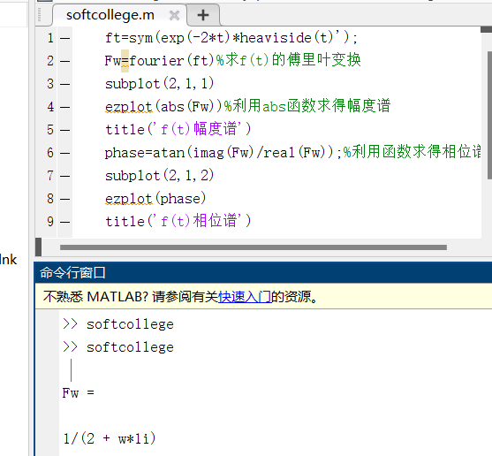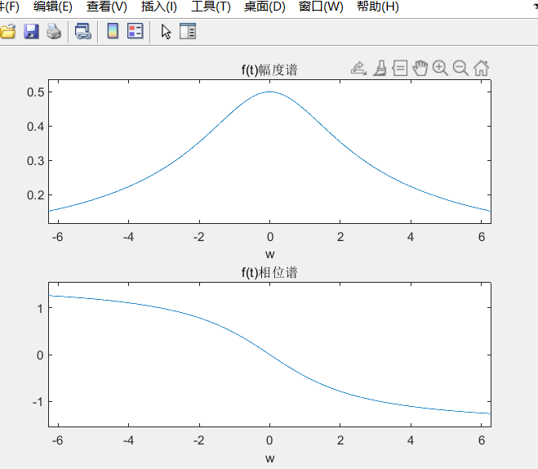
代码：
sym t;
ft=sym(exp(-2*t)*heaviside(t)');
Fw=fourier(ft)%求f(t)的傅里叶变换
subplot(2,1,1)
ezplot(abs(Fw))%利用abs函数求得幅度谱
title('f(t)幅度谱')
phase=atan(imag(Fw)/real(Fw));%利用函数求得相位谱
subplot(2,1,2)
ezplot(phase)
title('f(t)相位谱')
2. 利用符号求解方法，求 '的傅里叶反变换，并绘制其波形图。

结果图：
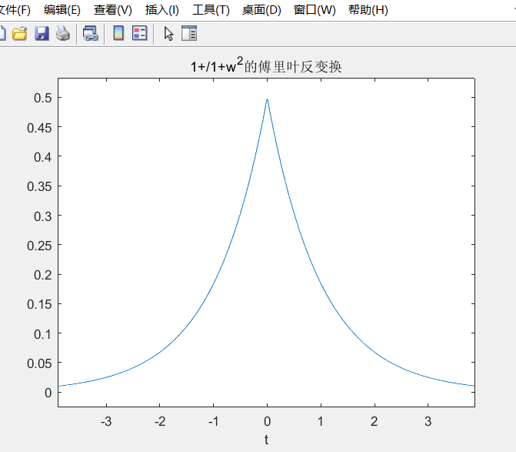
代码：
syms t;
Fw=str2sym('1/(1+w^2)');%定义F(w)的符号表达式
ft=ifourier(Fw,t);%返回关于t的表达式
ezplot(ft);%画出图像
title('1+/1+w^2的傅里叶反变换')
3. 用数值计算的方法，求𝑒!$𝜀(𝑡)的傅里叶变换，并绘制其频谱（幅度谱和相位谱）。就幅度谱，将数值解与理论值进行对比，观察误差，思考提升数值计算精度的方法。
解：
结果图：
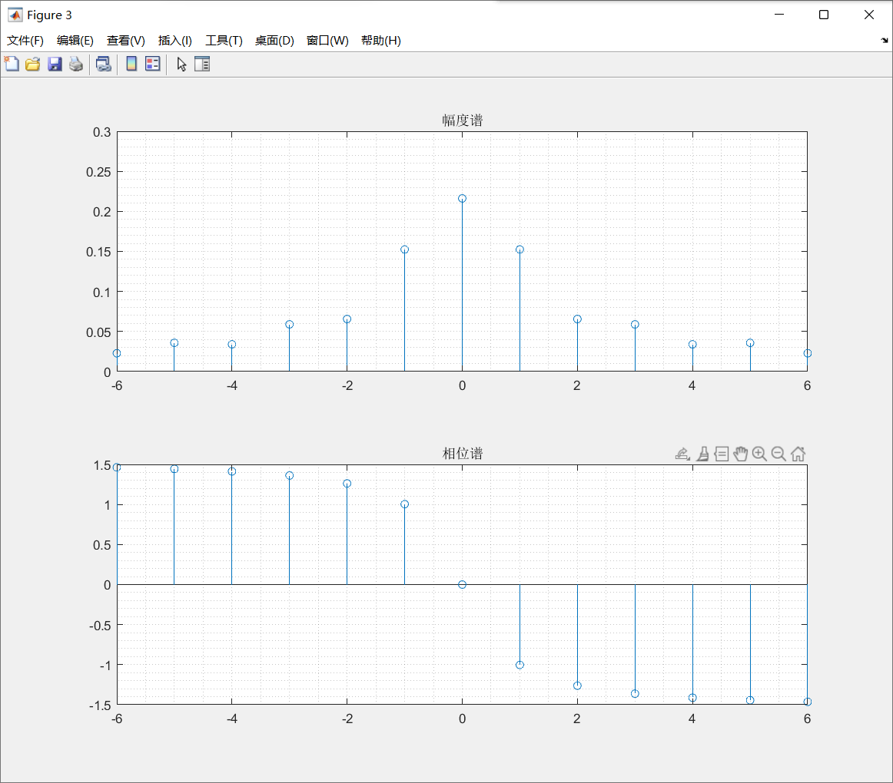
代码：
N=5000;%采样点数
t=-1:2/N:1;%s设定时域函数区间
dt=-40:2/N:40;%生成时间向量
w=-40:1:40;%设定频谱范围
f=exp(-2*t).*heaviside(t);
F=1/N*f*exp(-1i*pi*t'*w);%进行傅里叶变换
figure,subplot(2,1,1);
stem(w,abs(F));%绘制幅度谱
axis([-6 6 0 0.3])
grid minor
title('幅度谱')
subplot(2,1,2);
stem(w,angle(F));%绘制相位谱
axis([-6 6 -1.5 1.5])
grid minor
title('相位谱')
提升精度方法：增加采样点数；
Ø 实验 2：傅里叶变换性质验证实验（要求采用数值求解方法进行 FT）
1. （奇偶特性）分别画出𝐺6(𝑡)、𝛬6(𝑡)、𝑒!$𝜀(𝑡)、𝑒!$𝜀(𝑡) - 𝑒$𝜀(-𝑡)的时域波形图及其幅度谱和相位谱。结合图像，给出奇偶特性相关结论。
解：
结果图：
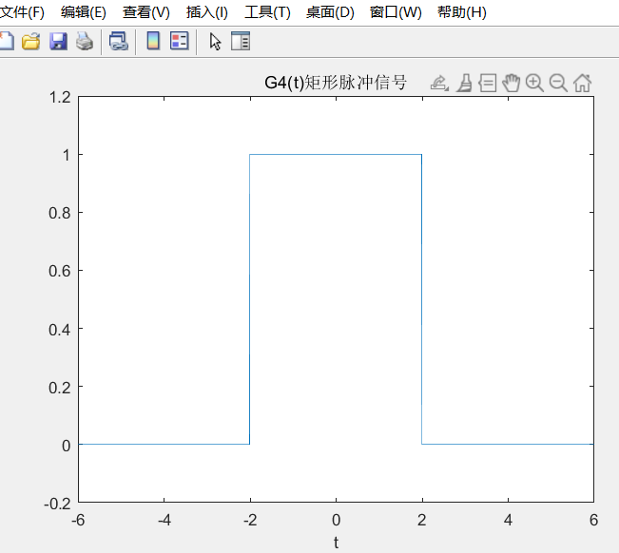
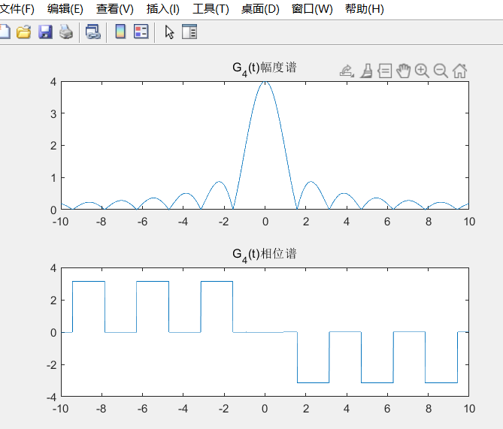
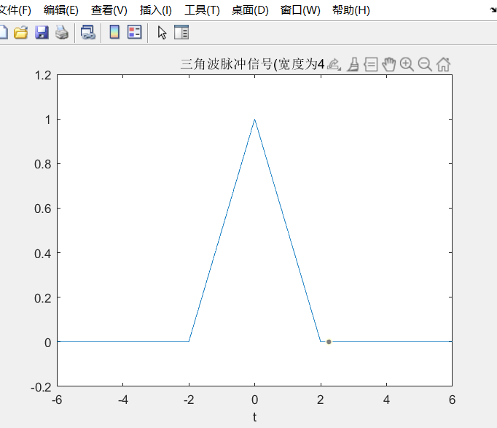
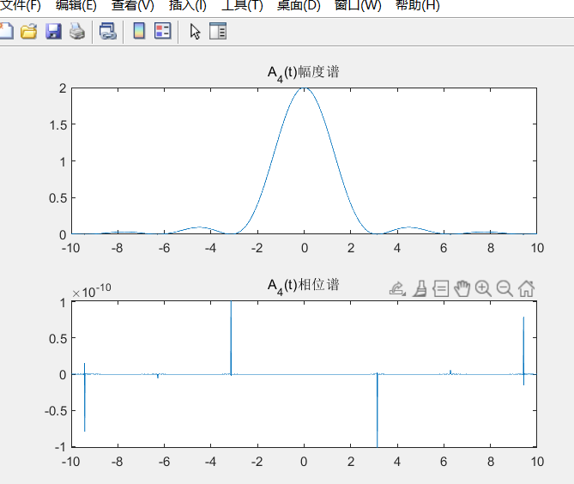
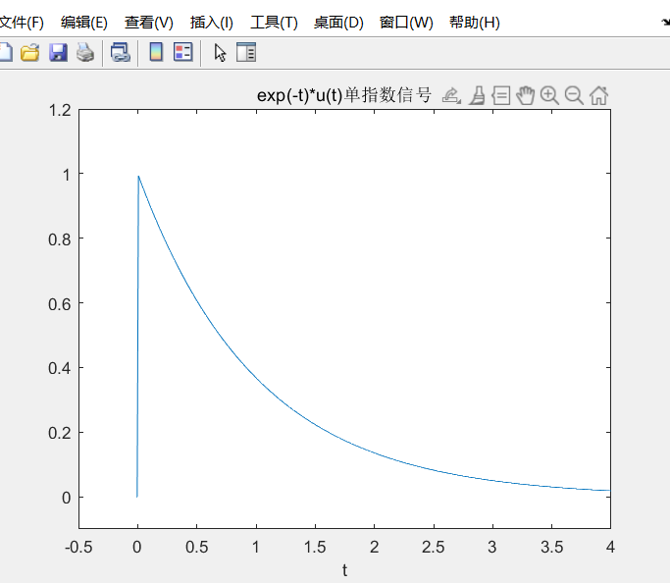
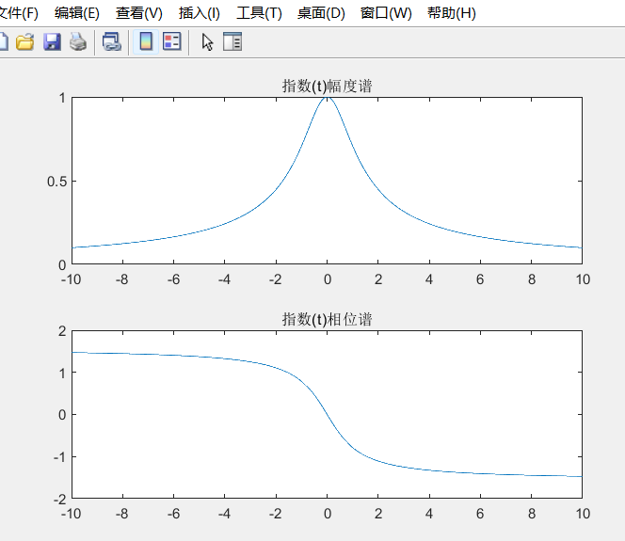
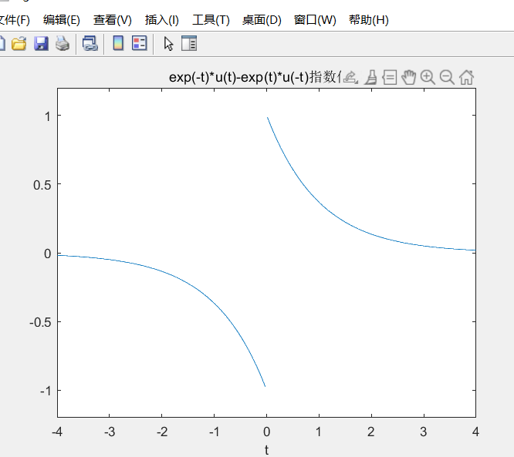
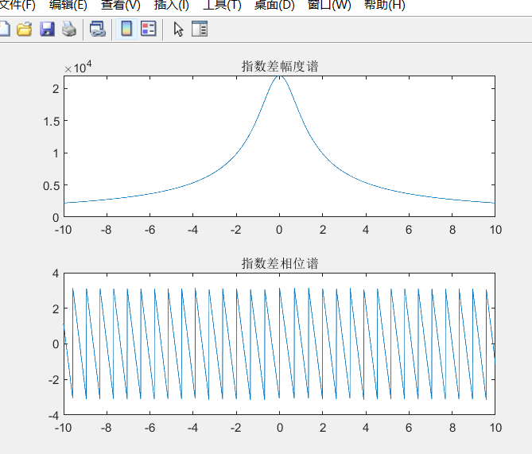
代码：
%矩形脉冲信号
t = -10:0.01:10;%设置时间宽度
plot(t,rectpuls(0.25*t));
axis([-8,8,-0.2,1.2])
title('G4(t)矩形脉冲信号')
xlabel('t')
%求矩形脉冲幅度谱和相位谱
N = 5000;%采样点数
Ts=1/N;%设定时域函数区间
t=-10:1/N:10;%设置时间宽度
w=-10:0.01:10;%设定频谱范围
ft=rectpuls(t,4);%矩形脉冲信号
Fw=Ts*ft*exp(-1j*t'*w);%进行傅里叶变换
subplot(2,1,1);
plot(w,abs(Fw))%利用abs函数求得幅度谱
title('G_4(t)幅度谱');
subplot(2,1,2);
plot(w,angle(Fw));
title('G_4(t)相位谱');
%三角波脉冲信号
t = -10:0.01:10;%设置时间宽度
plot(t,tripuls(0.25*t,1));
axis([-6,6,-0.2,1.2])
title('三角波脉冲信号(宽度为4)')
xlabel('t')
%求三角脉冲幅度谱和相位谱
N = 5000;%采样点数
Ts=1/N;%设定时域函数区间
t=-10:1/N:10;%设置时间宽度
w=-10:0.01:10;%设定频谱范围
ft=tripuls(0.25*t,1);%三角脉冲信号
Fw=Ts*ft*exp(-1j*t'*w);%进行傅里叶变换
subplot(2,1,1);
plot(w,abs(Fw))%利用abs函数求得幅度谱
title('A_4(t)幅度谱');
subplot(2,1,2);
plot(w,angle(Fw));
title('A_4(t)相位谱');
%单指数信号
syms t;
f=exp(-t).*heaviside(t);
ezplot(f);
axis([-0.5,4,-0.1,1.2])
title('exp(-t)*u(t)单指数信号')
xlabel('t')
%求指数信号幅度谱和相位谱
N = 5000;%采样点数
Ts=1/N;%设定时域函数区间
t=-10:1/N:10;%设置时间宽度
w=-10:0.01:10;%设定频谱范围
ft=exp(-t).*stepfun(t,0);%指数信号
Fw=Ts*ft*exp(-1j*t'*w);%进行傅里叶变换
subplot(2,1,1);
plot(w,abs(Fw))%利用abs函数求得幅度谱
title('指数(t)幅度谱');
subplot(2,1,2);
plot(w,angle(Fw));
title('指数(t)相位谱');%指数相减信号
syms t;
f=(exp(-t).*heaviside(t))-(exp(t).*heaviside(-t));
ezplot(f);
axis([-4,4,-1.2,1.2])
title('exp(-t)*u(t)-exp(t)*u(-t)指数信号')
xlabel('t')
%求指数差信号幅度谱和相位谱
N = 5000;%采样点数
Ts=1/N;%设定时域函数区间
t=-10:1/N:10;%设置时间宽度
w=-10:0.01:10;%设定频谱范围
ft=exp(-t).*stepfun(t,0)-exp(t).*stepfun(-t,0);%指数差信号
Fw=Ts*ft*exp(-1j*t'*w);%进行傅里叶变换
subplot(2,1,1);
plot(w,abs(Fw))%利用abs函数求得幅度谱
title('指数差幅度谱');
subplot(2,1,2);
plot(w,angle(Fw));
title('指数差相位谱');结论：各个信号的幅度谱均为偶对称谱，相位谱均为奇对称谱
2. （展缩特性）假设𝑥(𝑡) = 𝐺6(𝑡)，分别画出𝑥(𝑡)，𝑥(𝑡/2)，𝑥(2𝑡)的时域波形图及其幅度谱和相位谱。结合图像，给出展缩特性相关结论。
解：
结果图：
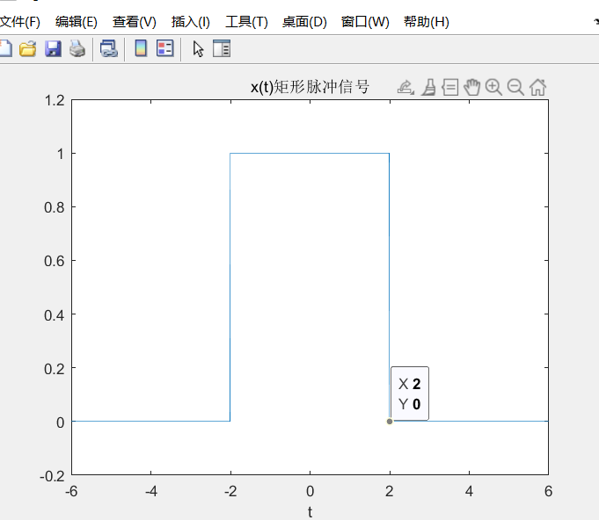
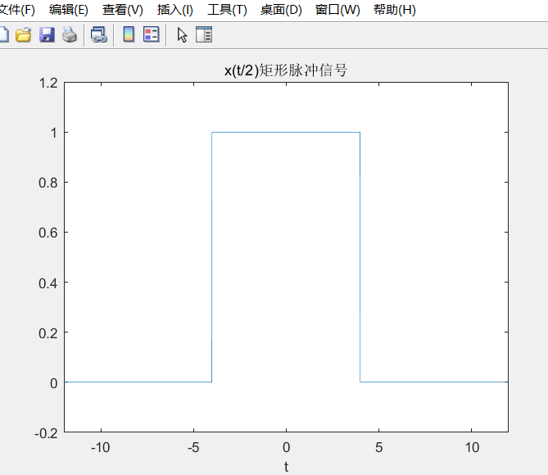
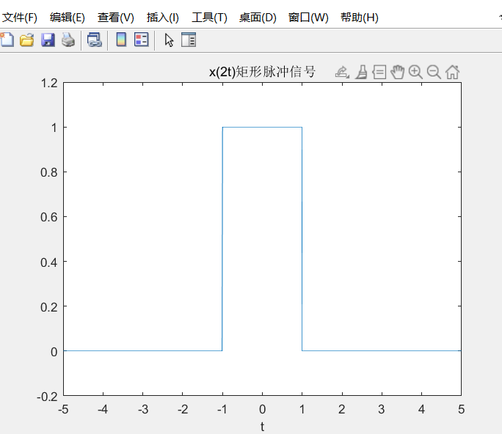
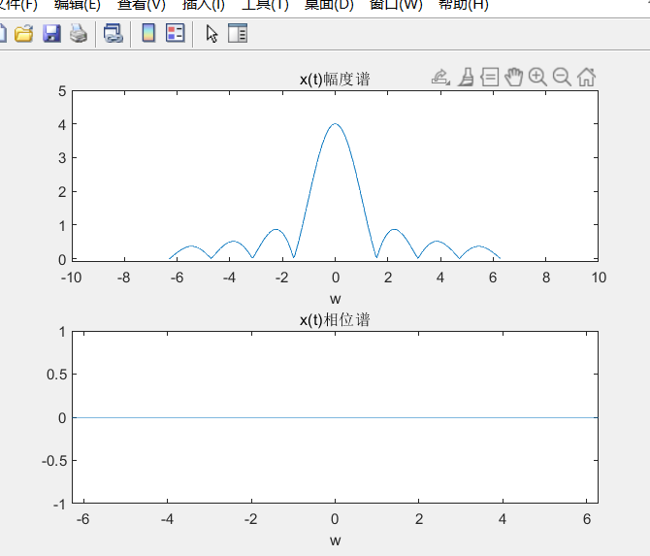
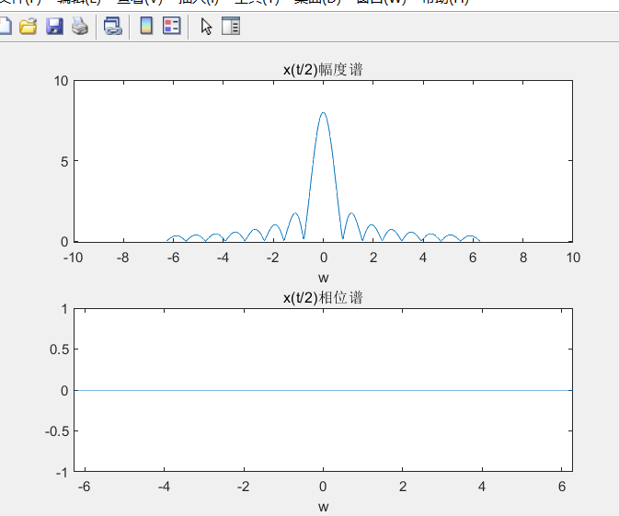
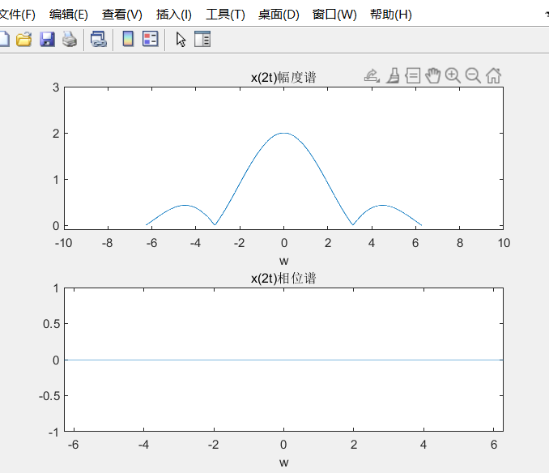
代码：
%x(t)矩形脉冲信号
t = -12:0.01:12;%设置时间宽度
plot(t,rectpuls((1/4)*t));
axis([-6,6,-0.2,1.2])
title('x(t)矩形脉冲信号')
xlabel('t')
%x(t/2)矩形脉冲信号
t = -12:0.01:12;%设置时间宽度
plot(t,rectpuls((1/8)*t));
axis([-12,12,-0.2,1.2])
title('x(t/2)矩形脉冲信号')
xlabel('t')
%x(2t)矩形脉冲信号
t = -12:0.01:12;%设置时间宽度
plot(t,rectpuls((1/2)*t));
axis([-5,5,-0.2,1.2])
title('x(2t)矩形脉冲信号')
xlabel('t')
%求x(t)矩形脉冲幅度谱和相位谱
syms t;
ft=heaviside(t+2)-heaviside(t-2);
Fw=fourier(ft);%求f(t)的傅里叶变换
subplot(2,1,1)
ezplot(abs(Fw));%利用abs函数求得幅度谱
axis([-10,10,-0.1,5])
title('x(t)幅度谱')
phase=atan(imag(Fw)/real(Fw));%利用函数求得相位谱
subplot(2,1,2)
ezplot(phase)
title('x(t)相位谱')
%求x(t/2)矩形脉冲幅度谱和相位谱
syms t;
ft=heaviside(t+4)-heaviside(t-4);
Fw=fourier(ft);%求f(t)的傅里叶变换
subplot(2,1,1)
ezplot(abs(Fw));%利用abs函数求得幅度谱
axis([-10,10,-0.1,10])
title('x(t/2)幅度谱')
phase=atan(imag(Fw)/real(Fw));%利用函数求得相位谱
subplot(2,1,2)
ezplot(phase)
title('x(t/2)相位谱')
%求x(2t)矩形脉冲幅度谱和相位谱
syms t;
ft=heaviside(t+1)-heaviside(t-1);
Fw=fourier(ft);%求f(t)的傅里叶变换
subplot(2,1,1)
ezplot(abs(Fw));%利用abs函数求得幅度谱
axis([-10,10,-0.1,3])
title('x(2t)幅度谱')
phase=atan(imag(Fw)/real(Fw));%利用函数求得相位谱
subplot(2,1,2)
ezplot(phase)
title('x(2t)相位谱')
结论：时域扩展一倍，频域幅度增加一倍；时域收缩一半，频域幅度减小一半；
3. （时移特性）假设𝑥(t) = 𝛬6(𝑡)，分别画出𝑥(𝑡)，𝑥(𝑡 - 0.1)，𝑥(𝑡 - 1)的时域波形图及其幅度谱和相位谱。结合图像，给出时移特性相关结论。
结果图：
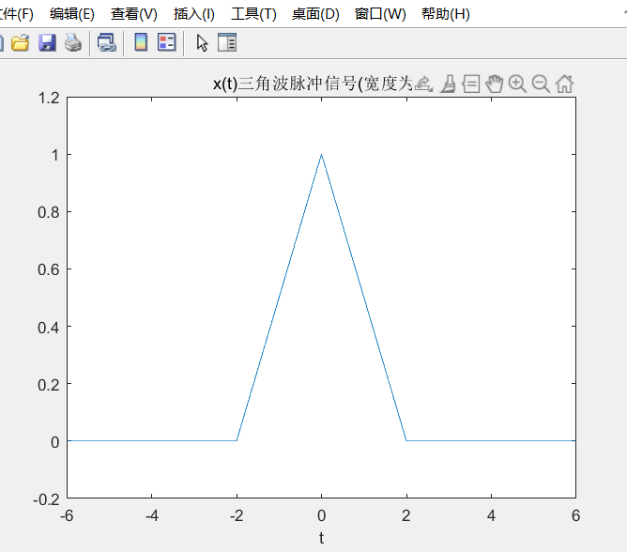
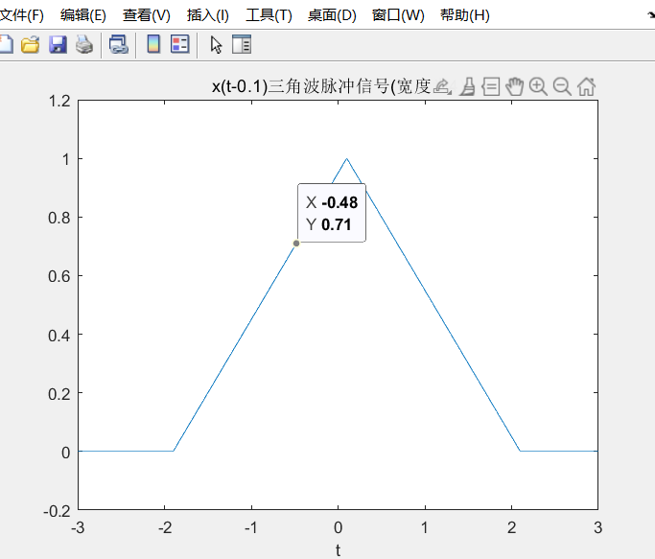
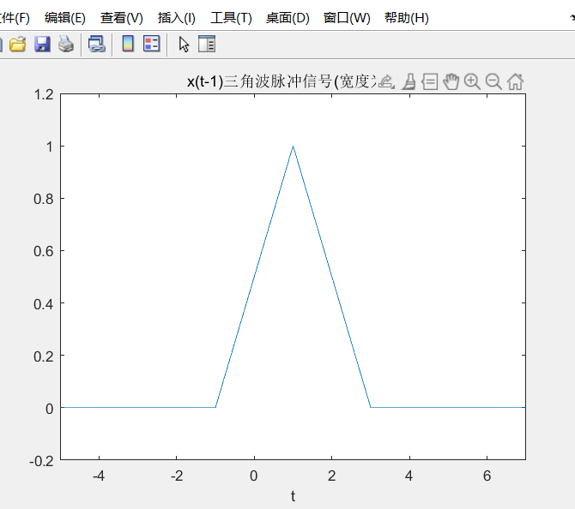
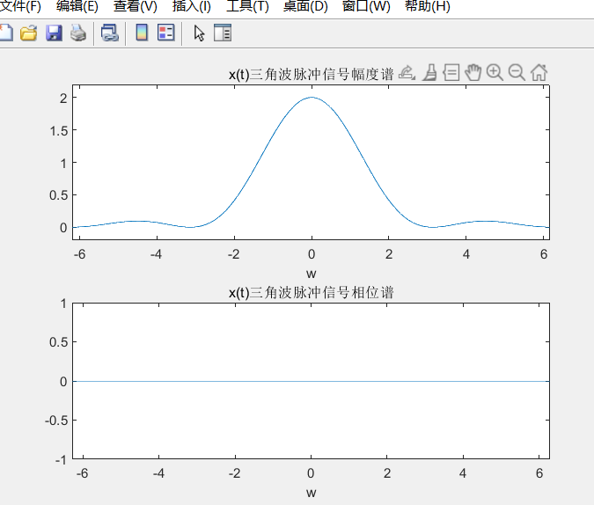
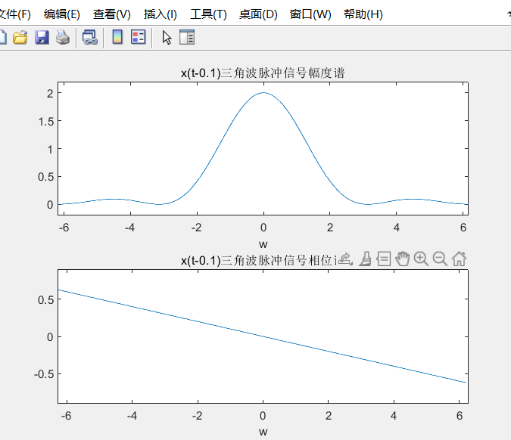
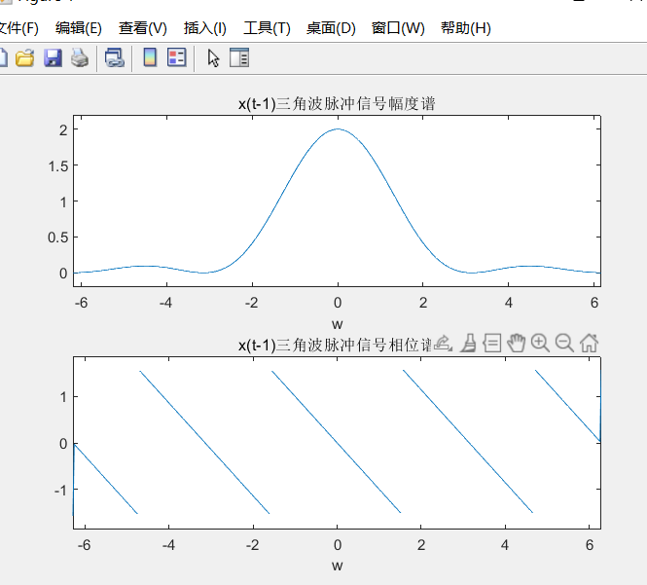
代码：
%x(t)三角波脉冲信号
t = -10:0.01:10;%设置时间宽度
n=0;
plot(t,tripuls(0.25*(t-n),1));
axis([-6,6,-0.2,1.2])
title('x(t)三角波脉冲信号(宽度为4)')
xlabel('t')
%x(t-0.1)三角波脉冲信号
t = -10:0.01:10;%设置时间宽度
n=0.1;
plot(t,tripuls(0.25*(t-n),1));
axis([-3,3,-0.2,1.2])
title('x(t-0.1)三角波脉冲信号(宽度为4)')
xlabel('t')
%x(t-1)三角波脉冲信号
t = -10:0.01:10;%设置时间宽度
n=1;
plot(t,tripuls(0.25*(t-n),1));
axis([-5,7,-0.2,1.2])
title('x(t-1)三角波脉冲信号(宽度为4)')
xlabel('t')
%求x(t)三角脉冲幅度谱和相位谱
syms t;
n=0;
ft=((0.5*(t-n)+1).*(heaviside(t-n+2)-heaviside(t-n)))+((-0.5*(t-n)+1).*(heaviside(t-n)-heaviside(t-n-2)));
Fw=fourier(ft)%求f(t)的傅里叶变换
subplot(2,1,1)
ezplot(abs(Fw))%利用abs函数求得幅度谱
title('x(t)三角波脉冲信号幅度谱')
phase=atan(imag(Fw)/real(Fw));%利用函数求得相位谱
subplot(2,1,2)
ezplot(phase)
title('x(t)三角波脉冲信号相位谱')
%求'x(t-0.1)三角脉冲幅度谱和相位谱
syms t;
n=0.1;
ft=((0.5*(t-n)+1).*(heaviside(t-n+2)-heaviside(t-n)))+((-0.5*(t-n)+1).*(heaviside(t-n)-heaviside(t-n-2)));
Fw=fourier(ft)%求f(t)的傅里叶变换
subplot(2,1,1)
ezplot(abs(Fw))%利用abs函数求得幅度谱
title('x(t-0.1)三角波脉冲信号幅度谱')
phase=atan(imag(Fw)/real(Fw));%利用函数求得相位谱
subplot(2,1,2)
ezplot(phase)
title('x(t-0.1)三角波脉冲信号相位谱')
%求'x(t-1)三角脉冲幅度谱和相位谱
syms t;
n=1;
ft=((0.5*(t-n)+1).*(heaviside(t-n+2)-heaviside(t-n)))+((-0.5*(t-n)+1).*(heaviside(t-n)-heaviside(t-n-2)));
Fw=fourier(ft)%求f(t)的傅里叶变换
subplot(2,1,1)
ezplot(abs(Fw))%利用abs函数求得幅度谱
title('x(t-1)三角波脉冲信号幅度谱')
phase=atan(imag(Fw)/real(Fw));%利用函数求得相位谱
subplot(2,1,2)
ezplot(phase)
title('x(t-1)三角波脉冲信号相位谱')
结论：在时间域上提前或者滞后时间 t0 ，则在频域表现为增加或减少一个线性相位。
4. （频移特性）假设𝑥(𝑡) = 𝐺6(𝑡)，分别画出𝑥(𝑡)，𝑥(𝑡)cos(20𝑡) 的时域波形图及其频谱图。结合图像，给出频移特性相关结论。
结果图：
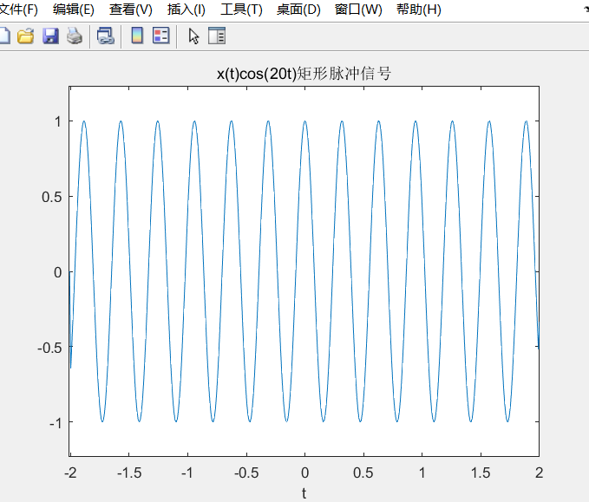
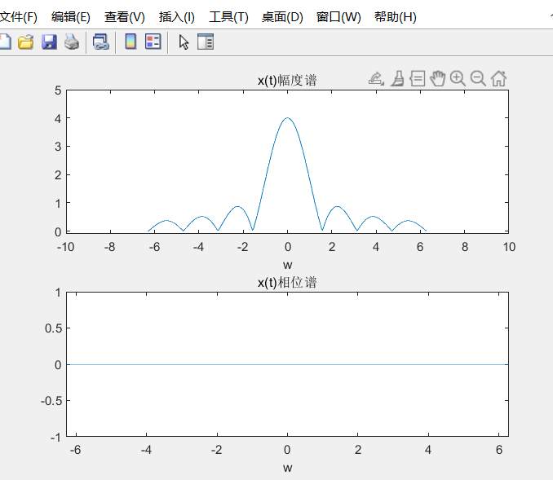
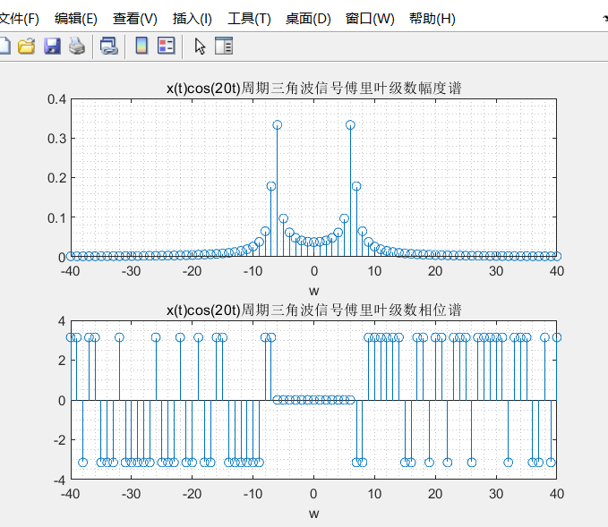
代码：
%x(t)矩形脉冲信号
t = -12:0.01:12;%设置时间宽度
plot(t,rectpuls((1/6)*t));
axis([-6,6,-0.2,1.2])
title('x(t)矩形脉冲信号')
xlabel('t')
%x(t)cos(20t)矩形脉冲信号
syms t;
ft=cos(20*t).*(heaviside(t+2)-heaviside(t-2));
ezplot(ft);
title('x(t)cos(20t)矩形脉冲信号')
xlabel('t')
%求x(t)矩形脉冲幅度谱和相位谱
syms t;
ft=heaviside(t+2)-heaviside(t-2);
Fw=fourier(ft);%求f(t)的傅里叶变换
subplot(2,1,1)
ezplot(abs(Fw));%利用abs函数求得幅度谱
axis([-10,10,-0.1,5])
title('x(t)幅度谱')
phase=atan(imag(Fw)/real(Fw));%利用函数求得相位谱
subplot(2,1,2)
ezplot(phase)
title('x(t)相位谱')
%求x(t)cos(20t)矩形脉冲幅度谱和相位谱
N=2500;
t=-2:2/N:2;
dt=-40:2/N:40;
w=-40:1:40;
f=cos(20*t);
F=1/N*f*exp(-1i*pi*t'*w);
figure,subplot(2,1,1);
stem(w,abs(F));
grid minor
title('x(t)cos(20t)周期三角波信号傅里叶级数幅度谱')
xlabel('w')
subplot(2,1,2);
stem(w,angle(F));
grid minor
title('x(t)cos(20t)周期三角波信号傅里叶级数相位谱')
xlabel('w')
结论：为信号乘以一个cos(wt),频域上会将频谱向左和向右搬移w的距离。
Ø 实验 3：连续时间系统频域分析实验
1. 已知某系统微分方程为：𝑦′′(𝑡) + 𝑦′(𝑡) + 𝑦(𝑡) = 𝑥(𝑡)，画出该系统的幅频和相频响应曲线。
结果图：
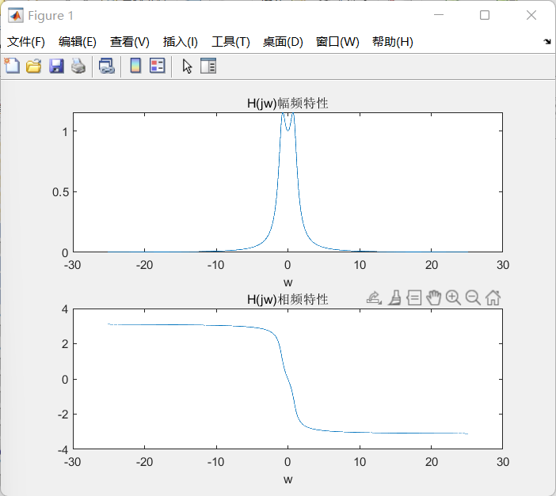
代码：
%求解H(jw)
w1=-8*pi;w2=8*pi;M=4000
W=w2-w1; ;%设置频率范围
delta_w=W/M; %设置分度值
w=w1:delta_w:w2;
H=freqs(1,[1,1,1],w); %求系统幅频相频响应曲线
subplot(2,1,1),plot(w,abs(H));
title('H(jw)幅频特性');
xlabel('w');
subplot(2,1,2),plot(w,angle(H));
title('H(jw)相频特性');
xlabel('w');
2. 对于上题中的二阶系统，当输入信号为𝑓(𝑡) = cos 𝑡 + cos(10𝑡)时，求系统输出𝑦(𝑡)，绘制时域波形。结合实验结果，分析该系统的滤波特性。
结果图：
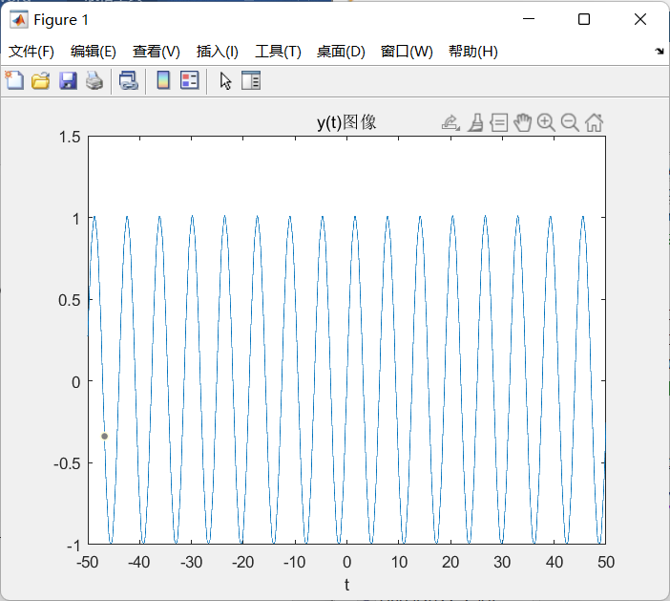
代码：
%利用数学关系，自己写出H（jw）的表达式
Hw1=1/((1j)^2+1j+1);%基波分量
Hw2=1/((10*1j)^2+10*1j+1);%10次谐波分量；
d1=angle(Hw1);
d2=angle(Hw2);
t=-50:0.01:50;
%将题目所给条件代入如下表达式
y1=abs(Hw1)*cos(t+d1);%稳态响应表达式
y2=abs(Hw2)*cos(10*t+d2);
y=y1+y2;
plot(t,y);
title('y(t)图像');
xlabel('t');

结论：该系统具有良好的低通滤波特性。
- 实验体会和感悟

教师评语：  签名：  日期： | 成绩：

